Prénom : __________________________

Evaluation de mathématiques Premier trimestre. CP

Compétence : écrire et nommer les nombres entiers inférieurs à 100. 1 2 3

Ecrire et nommer les nombres inférieurs à 20.

Lis les nombres suivants

6 – 2 – 11 – 9 – 5 – 14 – 7 – 16 – 17 - 8

Compétence : comparer, ranger, encadrer, les nombres inférieurs à 20.

|  |  |  |
| --- | --- | --- |
| Entoure le plus grand de chaque ligne | | |
| 2 | 7 | 4 |
| 9 | 3 | 6 |
| 3 | 5 | 8 |
| 1 | 8 | 4 |
| 7 | 6 | 5 |
| Entoure le plus petit de chaque ligne | | |
| 5 | 7 | 2 |
| 8 | 4 | 9 |
| 1 | 3 | 2 |
| 6 | 9 | 5 |
| 9 | 7 | 8 |

Complète avec les nombres précédents et suivants.

…….. 6 ……… …….. 8 ……… …….. 5 ……… …….. 18 ……… …….. 11 ………

Effectue les soustractions.

8 – 4 = ……. 7 – 2 = ……. 9 – 4 = ……… 6- 3 = …………

Barre puis écris les résultats.

9 – 5 =

7 – 2 =

8 - 3 =

Effectue les additions.

4 + 3 = ……… 5 + 2 = ……… 5 + 4 = ……… 3 + 5 = ………..

5 + 3

5 + 4

Compétence calculer en ligne des sommes et des différences. 1 2 3

Place les sommes.

|  |  |  |
| --- | --- | --- |
| 7 | 8 | 9 |
|  |  |  |
|  |  |  |

5 + 2

8 + 1

6 + 1

7 + 1

Compétence écrire une suite de nombres dans l’ordre croissant ou décroissant. 1 2 3

Range les nombres du plus petit au plus grand.

5 7 2 9 4 :……………………………………………………………………………………………

Range les nombres du plus grand au plus petit.

7 9  1 3 4……………………………………………………………………………………………

Compétence : reproduire des figures géométriques simples à l’aide d’une règle. 1 2 3

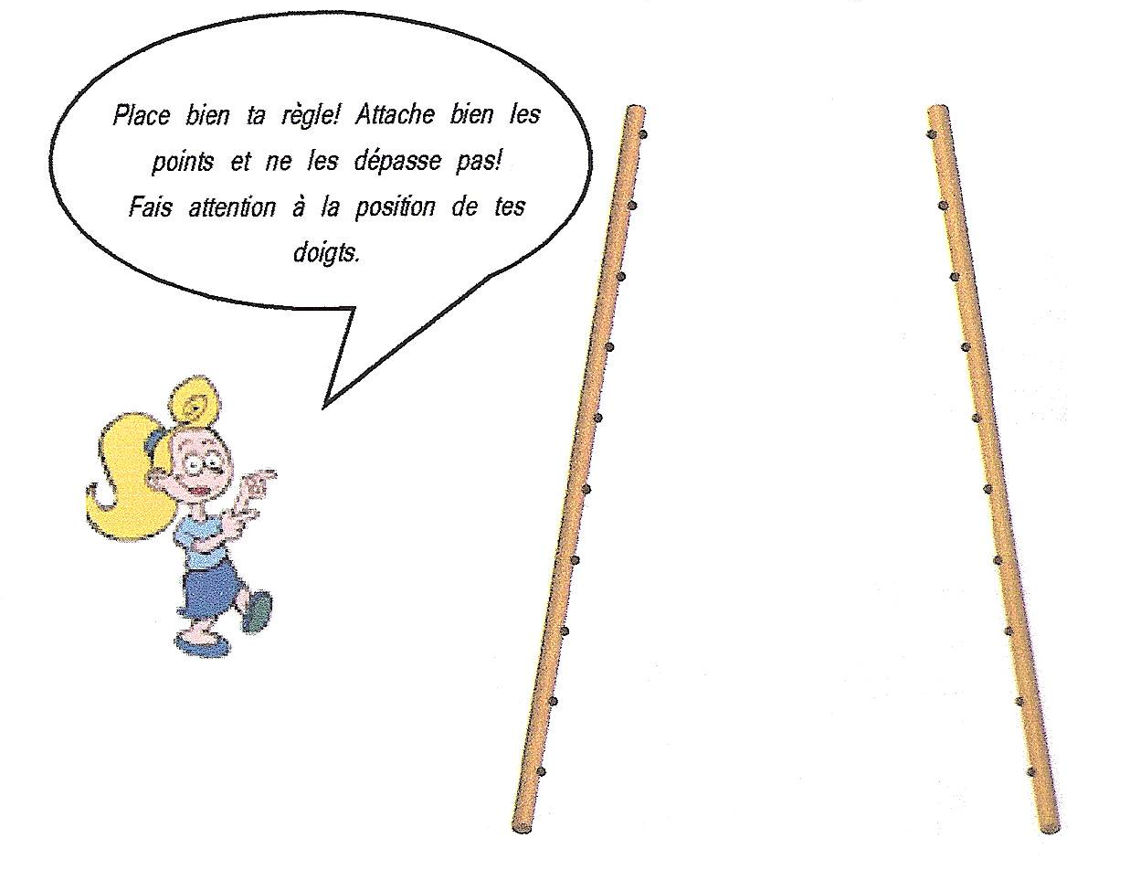

Complète.

C:\Users\Natacha\AppData\Local\Microsoft\Windows\Temporary Internet Files\Content.IE5\VKQO6V2O\MC900331493[1].wmfC:\Users\Natacha\AppData\Local\Microsoft\Windows\Temporary Internet Files\Content.IE5\VKQO6V2O\MC900331493[1].wmf il y a ………… pulls C:\Users\Natacha\AppData\Local\Microsoft\Windows\Temporary Internet Files\Content.IE5\K4OR07C3\MC900113370[1].wmfC:\Users\Natacha\AppData\Local\Microsoft\Windows\Temporary Internet Files\Content.IE5\K4OR07C3\MC900113370[1].wmfC:\Users\Natacha\AppData\Local\Microsoft\Windows\Temporary Internet Files\Content.IE5\K4OR07C3\MC900113370[1].wmf il y a ……..jupes

Il y a …………vêtements en tout.

…………. + ………… = …………

Compétence : résoudre des problèmes simples à une opération. 1 2 3

Complète.

|  |  |  |  |  |  |  |  |  |  |  |  |  |  |  |  |  |  |
| --- | --- | --- | --- | --- | --- | --- | --- | --- | --- | --- | --- | --- | --- | --- | --- | --- | --- |
| 1 | 2 | 3 | 4 | 5 | 6  C:\Users\Natacha\AppData\Local\Microsoft\Windows\Temporary Internet Files\Content.IE5\QUQDCO54\MC900326062[1].wmf | 7 | 8 | 9 | 10C:\Users\Natacha\AppData\Local\Microsoft\Windows\Temporary Internet Files\Content.IE5\VKQO6V2O\MC900436255[1].png | 11 | 12 | 13 | 14 | 15 | 16 | 17 | 18 |

La grenouille avance de 3 cases, elle arrive sur la case

6 + 3 = ….

Le chat recule de 2 cases, il arrive sur la case

10 - 2 = ……

Compétence situer un objet et utiliser le vocabulaire permettant de définir des positions. 1 2 3

Observe et la place des soleils sur le quadrillage. Puis dessine un point à la place de chaque soleil.